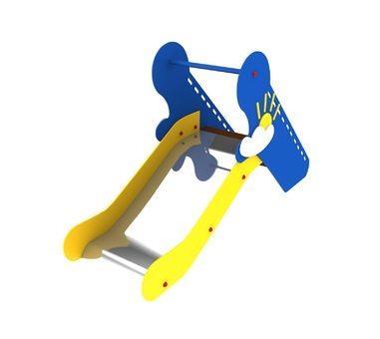 | КМ-1.21.1
Длина, мм:
2140
Ширина, мм:
720
Высота, мм:
1340
Высота горки, мм:
500
Зона безопасности, мм:
5140х2720

ГОРКА СОЛНЫШКО ИЗ ФАНЕРЫ, 0,5 М
Горка предназначена для активного отдыха детей.

Скат
Скат горки выполнен из цельной листовой нержавеющей стали 430 ТУ РМО-001/05 толщиной 1,5мм. Длина ската равняется 900 мм. Профиль спуска горки задается углублениями в бортиках безопасности ската куда и вставляется сам скат. Бортики безопасности горки выполнены по всей длине спуска. Борта ската изготавливаются из шлифованной водостойкой фанера марки ФСФ сорт 1/1 ГОСТ 3916.1-96 и толщиной 18 мм. Бортики безопасности фиксируются между собой металлическими перемычками из профиля 40х20 ГОСТ 8645 с толщиной стенки 2 мм. посредством мебельных болтов М8 ГОСТ 7801-81. При фиксации также происходит зажим скатов профилированных углублениях бортов безопасности. Боковые ограждения ската горки выполнены из шлифованной влагостойкой фанера марки ФСФ сорт 1/1 ГОСТ 3916.1-96 толщиной 15 мм скругленной и отшлифованной по торцевым срезам для обеспечения безопасности и увеличения срока службы.

Лестница
Ступени изготовлены из ламинированной Фанеры ФОБ – F/W ГОСТ 53920-2010 толщиной 18 мм . Перила сплошные с вырезами для рук изготовлены из шлифованной влагостойкой фанера марки ФСФ сорт 1/1 ГОСТ 3916.1-96 толщиной 15 мм скругленной и отшлифованной по торцевым срезам для обеспечения безопасности и увеличения срока службы. Фиксация ступеней к перилам производится посредством металлического уголка 40х40х3 ГОСТ 8509-93 и мебельных болтов М8 ГОСТ 7801-81.

Материалы
Металлические элементы красится в 2 слоя эмалями АУ-1411 ТУ 2312-003-33447012-2015 и АУ-1518 ТУ 2312-176-00209711-2005 с предварительным грунтованием грунтом АУ-0179 ТУ 2312-179-0209711-2007. И порошковыми красками на специализированной покрасочной линии. Фанерные детали обрабатываются грунтовкой на основе акриловой дисперсии и красятся эмалью акриловой на водной основе ТУ 2313-003-56819806-12 стойкой к истиранию, атмосферным осадкам и УФ излучениям. Покрытие акриловой эмали и грунтовки соответствует требованиям ГОСТ 9.401-91 для защиты деревянных конструкций при эксплуатации в условиях открытой атмосферы умеренного климата (У1 по ГОСТ 9.104). На все болтовые соединения устанавливаются декоративные пластиковые заглушки. Метизы все оцинкованы. Сварные швы гладкие.

Монтаж
Для монтажа изделия используется металлический уголок 40х40х4 ГОСТ 8509-93 длиной 400 мм. в количестве - 4 шт. Монтаж представляет собой анкерование каждой точки опоры металлическим уголком в землю под определенным углом с последующей фиксацией уголка к изделию при помощи сварки на двойной шов.

